Control tema 2 Grupo J

|  |  |
| --- | --- |
| **Apellidos:** | **Nombre:** |

|  |  |
| --- | --- |
| (1.5 puntos) En el circuito de polarización por divisor resistivo de la siguiente figura, calcule el valorde RD para obtener una tensión de salida Vo=8V. Justifique la respuesta.Datos del MOSFET: VT = 2V; K = 1mA/V2 |  |

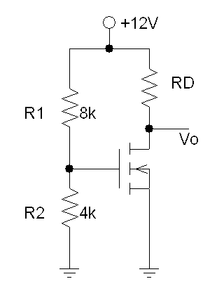

# (0.5 puntos) Dado el circuito de la figura, indique la zona de funcionamiento del Mosfet. Justifique la respuesta.

|  |  |
| --- | --- |
|  | **VT = 3 V**  **100K**  **Q1**  **1K**  **K = 0.5 mA/V2**  **+ 5 V** |

# (0.5 puntos) ¿Cuál de las siguientes afirmaciones sobre el transistor Mosfet es **FALSA**?

## Tiene la puerta aislada mediante una fina capa de SiO2

## En la zona òhmica el transistor es equivalente a una resistencia que aumenta al aumentar VGS.

## En la zona de saturación la corriente aumenta cuadráticamente con VGS.

## En la región de saturación IDS no depende de VDS.

# (1.5 puntos) En el circuito de la figura, ¿qué valor de Vi hará que el transistor se encuentre en el límite entre la zona de saturación y la óhmica? Justifique la respuesta.

|  |  |
| --- | --- |
|  | **VT = 2 V**  **+5 V**  **Vo**  **Vi**  **Q1**  **K = 1 mA/V2**  **RD**  **2K5**  **RG**  **1M** |

# **PROBLEMA 1 (6 PUNTOS)**

El circuito de la figura es un inversor NMOS. Se pide:

**Nota:** En zona óhmica utilice la expresión aproximada *IDS ≈ 2K(VGS – VT) VDS* , y en saturación *IDS = K(VGS – VT)2*

|  |  |
| --- | --- |
| **Q1**  **Vi**  **Vo**  **+5 V**  **VT = 2 V**  **1M**  **2K5**  **K = 1 mA/V2** |  |

**Nota**: Las curvas representadas son para incrementos de 1V de VGS.

## (20%) Calcule analíticamente el punto de trabajo Q (VGS, VDS, IDS) y el valor lógico (“0” ó “1”) de salida Vo con una entrada a “0” (Vi = 0V). Justifique la respuesta.

|  |  |  |  |
| --- | --- | --- | --- |
| VGS = (V) | VDS = (V) | IDS = (mA) | Vo = “ ” |

## (20%) Calcule analíticamente el punto de trabajo Q (VGS, VDS, IDS) y el valor lógico de salida Vo con una entrada a “1” (Vi = 5V). Justifique la respuesta.

|  |  |  |  |
| --- | --- | --- | --- |
| VGS = (V) | VDS = (V) | IDS = (mA) | Salida = “ ” |

## (10%) Dibuje sobre las curvas características, la recta de carga y los dos puntos de trabajo de los apartados anteriores. Justifique la respuesta.

## (20%) Si **Vi = 3V**, ¿en qué zona de funcionamiento se encuentra el transistor? Se recomienda el uso de la gráfica. Justifique la respuesta.

## (30%) Partiendo del diseño base del inversor, diseñe una puerta **NOR NMOS** de 3 entradas (a,b,c), Calcule el voltaje de salida para las siguientes combinaciones de valores en las entradas. A) a=b=c=0 y B) a=b=c=1. Justifique la respuesta.